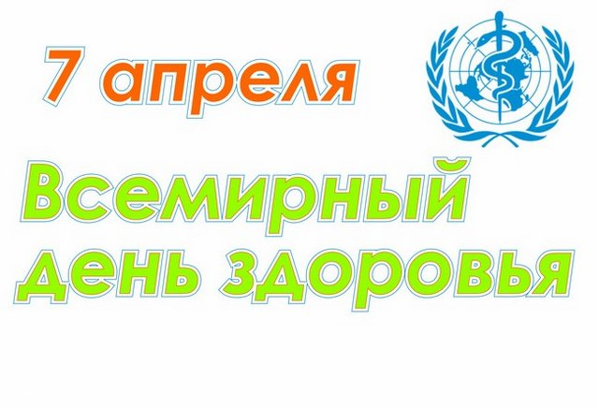
Всемирный день здоровья, отмечаемый ежегодно 7 апреля в день основания Всемирной организации здравоохранения, в 2018 году пройдет в год его семидесятилетия.
Тема Всемирного дня здоровья 2018 – всеобщий охват услугами здравоохранения: для всех и везде. Лозунг – «Здоровье для всех».
Основные идеи Всемирного дня здоровья
- Всеобщий охват услугами здравоохранения (ВОУЗ) означает, что все люди могут получать качественные услуги здравоохранения там и тогда, где и когда они в них нуждаются, не испытывая при этом финансовых трудностей.
- Никто не должен делать выбор между хорошим здоровьем и другими жизненными потребностями.
- Для обеспечения действительно всеобщих услуг здравоохранения необходимо, чтобы системы здравоохранения были ориентированы не на болезни и институты, а на людей.
- Каждый может внести вклад в обеспечение ВОУЗ приняв участие в обсуждениях ВОУЗ.
Что такое ВОУЗ?
- ВОУЗ означает, что каждый человек может получить доступ к услугам, ориентированным на самые важные причины заболеваемости и смертности, и что качество этих услуг достаточно хорошее для улучшения здоровья людей, которые их получают.

Что не включает в себя ВОУЗ?
- ВОУЗ не означает, что будет обеспечен бесплатный охват всеми возможными услугами здравоохранения, независимо от стоимости, поскольку ни одна страна не может обеспечить устойчивого бесплатного предоставления всех услуг.
- ВОУЗ подразумевает не только минимальный пакет услуг здравоохранения, но и постепенное расширение охвата услугами здравоохранения и финансовой защиты по мере поступления дополнительных ресурсов.
- ВОУЗ подразумевает не только медицинское лечение отдельных людей, но и услуги для всего населения, такие как кампании общественного здравоохранения.
- ВОУЗ - это не только здравоохранение и финансирование систем здравоохранения стран. Он включает все компоненты систем здравоохранения, такие как системы медицинского обслуживания и провайдеры услуг здравоохранения, медицинские учреждения и коммуникационные сети, технологии здравоохранения, информационные системы, механизмы обеспечения качества, а также управление и законодательство.
Всемирный день здоровья - Каждый человек может внести свой вклад
Каждый вносит свой вклад и содействует в проведении обсуждений и структурированного диалога в целях разработки мер политики, с помощью которых страна обеспечит и будет поддерживать ВОУЗ.
В частности:
- Министерства осуществляют изменения в политике для улучшения здоровья и содействия экономическому росту и социальному развитию.
- Парламентские комитеты и группы, занимающиеся вопросами здравоохранения, являются связующим звеном между теми, кто разрабатывает политику, и теми, кто проводит ее в жизнь.
- Политические партии разрабатывают программы для удовлетворения потребностей их сторонников.
- Профессиональные ассоциации защищают благополучие работающих.
- Организации гражданского общества работают на местах и представляют интересы разных групп населения.
- Отдельные люди используют свой собственный голос с тем, чтобы требовать надлежащие услуги здравоохранения.
- СМИ могут содействовать лучшему пониманию ВОУЗ, а также прозрачности и подотчетности в области формирования политики.
Отдельные люди, гражданское общество и работники здравоохранения
- Можете информировать о своих потребностях, мнениях и ожиданиях местных руководителей, политиков, министров и других народных представителей.
- Поднимать вопросы с тем, чтобы медико-санитарные потребности были учтены и стали приоритетными на местном уровне, в том числе через социальные сети.
- Приглашать организации гражданского общества для содействия в доведении потребностей вашего сообщества до сведения ваших руководителей.
- Сообщать в СМИ о случаях, затронувших ваши сообщества или вас в качестве пациентов.
- Организовать такие мероприятия, как дискуссионные форумы, политические дебаты, концерты, марши и интервью с тем, чтобы предоставить людям возможности для взаимодействия с их представителями по вопросам ВОУЗ с помощью СМИ и социальных сетей.

ИСТОЧНИК: http://14.rospotrebnadzor.ru

